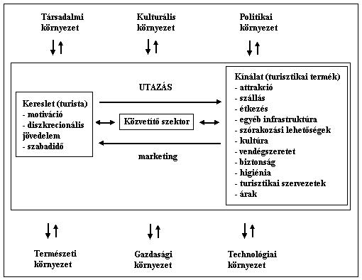

**A turizmus intézmény és kapcsolatrendszere**

A turizmus interdiszciplináris tudományterület, különböző tudományterületek kapcsolódnak a turizmusba. A turizmus rendszer két fő alrendszere a kereslet és kínálat piaci viszonyok között, piaci környezetben három belső alrendszeren keresztül találkozik:

* Marketing: a fogadóterületről a turista felé irányul
* Közvetítő szektor: utazásszervezők (touroperator) és utazási ügynökségek
* Utazás: a turista küldő területről fogadó területre közlekedése

A közlekedés turizmusban betöltött elsődleges funkciója tehát az összekötő szerep, mely megteremti a kapcsolatot emberek, régiók, nemzetek, kontinensek között, így a turizmus legfontosabb struktúraeleme. Érdemes a közlekedést, mint eleve összetett és bonyolult rendszert típusai szerint is megvizsgálni.

**A turizmus szervezete**

A fogadóképesség szélesebb körébe tartoznak a turizmust működtető turisztikai szervezetek, amelyek a turizmus irányításában és lebonyolításában közvetlenül vagy közvetett módon vesznek részt.

A turizmust irányító szervezetek

1. **Önálló minisztériummal**

A turizmus irányításának egyik lehetősége - a turizmus nemzetgazdaságban betöltött szerepének megfelelően - önálló turisztikai minisztérium létrehozása. Ilyen van például Egyiptomban, Görögországban, Horvátországban, Izraelben, Jordániában, Romániában és Törökországban. Az önálló minisztérium létesítésének egyik fő érve, hogy a turizmus összetett jellegénél fogva igen széles körű kormányzati koordinációt igényel.

**A turizmus irányításának lehetséges hazai szervezetei**

* **Miniszteri irányítás**: Nemzeti Fejlesztési Minisztérium + még legalább öt társminisztérium egyes feladatkörök tekintetében
* **Országgyűlés** Bor- és gasztronómiai albiz. (Gazdasági Biz.); Szőlő, bor és pálinka albiz. (Mg-i biz.)
* **Nemzeti Turisztikai Tanácsadó Testület** az 1255/2016. (VI.6.) Korm. határozat alapján
* **Nemzeti Turisztikai Bizottság** (2010 óta nem működik!)
  + a turizmusért felelős miniszter tanácsadó és döntés-előkészítő testülete
  + tagjai: a jelentősebb turisztikai szakmai szervezeteket, valamint a regionális idegenforgalmi bizottságokat képviselik (korábban: Országos Idegenforgalmi Bizottság (OIB))
* **Magyar Kereskedelmi Engedélyezési Hivatal** - Budapest Főváros Kormányhivatalába történő beolvadással megszűnt és 2017. január 1. napjától Budapest Főváros Kormányhivatala szervezeti rendszerén belül folytatja szakmai tevékenységét
* **Magyar Turisztikai Ügynökség** - turisztikai marketingszervezet (a Magyar Turizmus ZRt, az Országos Idegenforgalmi Hivatal és az Agrármarketing Centrum jogutódjaként)
* **Regionális Idegenforgalmi Bizottságok** (RIB) - 2010 óta nem működnek!
* **Megyei önkormányzatok**
* **Települési önkormányzatok**

**A turizmust lebonyolító szervezetek**

* *Közvetlen tevékenységet folytatók*

1. utazási iroda (Travel Bureau)
2. utazási ügynökség (Travel Agency)
3. utazás szervezők (Tour Operator)
4. idegenforgalmi szolgáltató iroda
5. a kiemelt turisztikai fejlesztési térségekben működő állami alapítású részvénytársaságok (eddig Balaton, Sopron-Fertő, Tokaj, Felső-Tisza és Nyírség, Dunakanyar, illetve Debrecen-Hortobágy)
6. helyi és térségi TDM-szervezetek

* *Közvetett tevékenységet folytatók*

1. Szállodák
2. Éttermek és egyéb vendéglátóhelyek
3. TAXI társaságok
4. Autókölcsönzők

* **Kapcsolódó tevékenységet végzők**

1. turisztikai reklámot szolgáltatók
2. biztosító társaságok
3. bankok

## A turizmus szakmai és érdekképviseleti szervezetei

**I. Nemzetközi szervezetek**

* Turisztikai Világszervezet (UNWTO)
* Utazási és Turisztikai Világtanács (WTTC)
* Utazási Irodák Nemzeti Egyesüléseinek Világszövetsége (UFTAA)
* Rendezvényszervezők Nemzetközi Szakmai Szövetsége (MPI)
* Utazási Ügynökségek Világszövetsége (WATA)
* Nemzetközi Légifuvarozási Szövetség (IATA)
* Utazási Ügynökök és Túraszervezők Szövetsége (ECTAA)
* Európai Turisztikai Bizottság (ETC)
* Idegenforgalmi Tudományos Szakértők Nemzetközi Szövetsége (AIEST)

**II. Nemzeti szervezetek**

* Falusi és Agroturizmus Országos Szövetsége (FATOSZ)
* Turisztikai Tanácsadók Szövetsége (TUTSZ)
* Magyar Szállodák és Éttermek Szövetsége (MSzÉSz)
* [Turisztikai Desztinációs Menedzsment](https://hu.wikipedia.org/wiki/Turisztikai_Desztin%C3%A1ci%C3%B3s_Menedzsment) (TDM)
* Magyar Turisztikai Egyesülés (MATUR) - 2012-ben megszűnt!
* Magyar Utazási Irodák Szövetsége (MUISZ)
* ECA Hungary
* Magyarországi Rendezvényszervezők Szövetsége (MARESZ)
* IATA Repülőjegy-értékesítő Irodák Magyarországi Egyesülete (IRIME)
* Magyar Kongresszusi Iroda Egyesülés (MKI)
* Országos Idegenforgalmi Munkaadók Szövetsége
* Magyar Idegenvezetők Szövetsége (MISZ)
* Idegenforgalmi Koordinációs Testület
* Alapítványok
* Kereskedelmi és Iparkamara
* Magyar Autókölcsönzők Szövetsége (MAKSZ)